音乐任务管理平台 — bug记录
环境：localhost:5173 / 192.168.1.6:5173；Chrome/Edge；JMeter。已验证8条（P0×5，P1×2，P2×1）。

BUG-001 统计卡按当前页计数，未统计全部任务
优先级：P0
前后端定位：前端（用当前页列表聚合统计；列表分页接口本身合理）
前置条件：任务总数>每页条数（如9条、第1/2页）；全部状态；未勾选只看我的。
执行步骤：
1. 进入任务列表，将五张统计卡数量求和
2. 查看「N条记录」及当前页任务状态分布
3. 对比统计卡是否只等于当前页数据
预期结果：统计卡为全部任务各状态数量，与记录总数一致，不随当前页变化。
响应结果：统计卡之和=当前页条数（如5），≠全量9；与当前页状态分布一致。
截图：
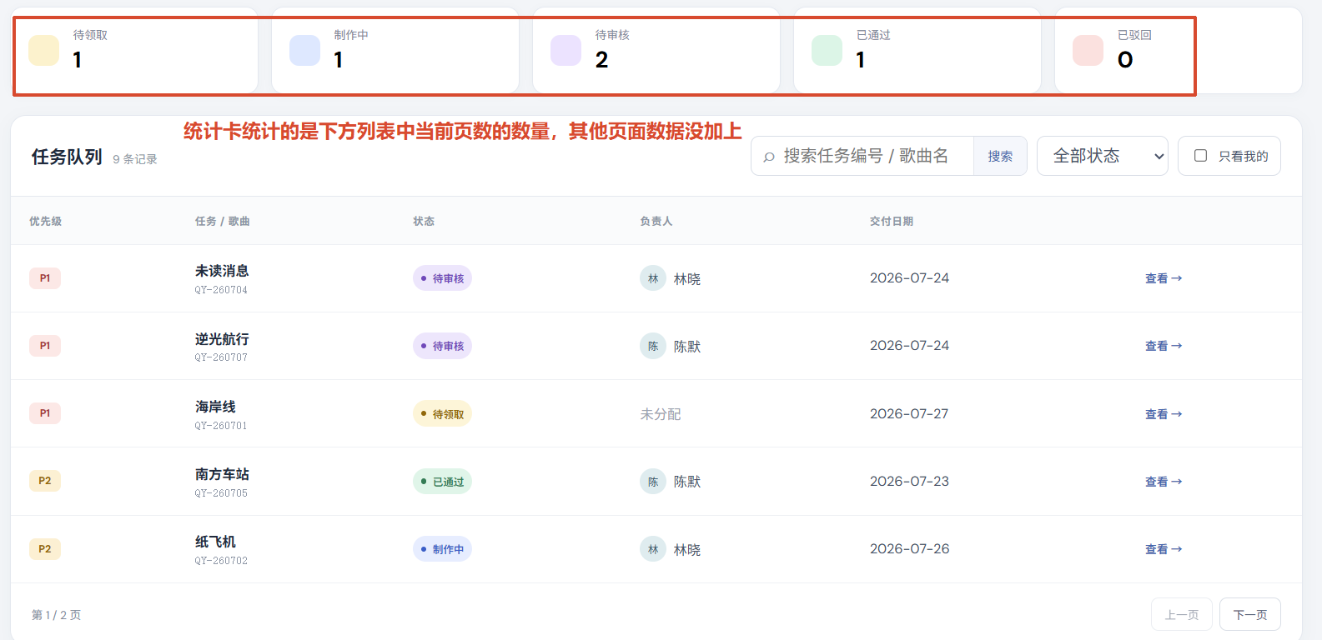

BUG-002 任务领取缺少唯一性约束（多用户并发与重复领取均可成功）
优先级：P0
前后端定位：后端（领取缺少并发控制，且未校验「仅PENDING未分配可领一次」）
前置条件：准备PENDING任务；可用JMeter。分两种场景验证。
执行步骤：
1. 场景A（多用户并发）：两制作人（如producer-chen / producer-lin）同时领取同一PENDING任务，查看双方响应与assigneeId
2. 场景B（重复/同用户多次领取）：对同一任务并发或连续多次发起领取（含已领取后再领），查看是否多次成功
3. 刷新详情，确认最终负责人是否唯一、是否被后请求覆盖
预期结果：同一任务无论多用户并发还是重复领取，有且仅有一次领取成功；其余请求失败；最终负责人唯一。
响应结果：场景A：两用户均领取成功且assigneeId不同。场景B：同一任务多次领取仍成功。
截图：
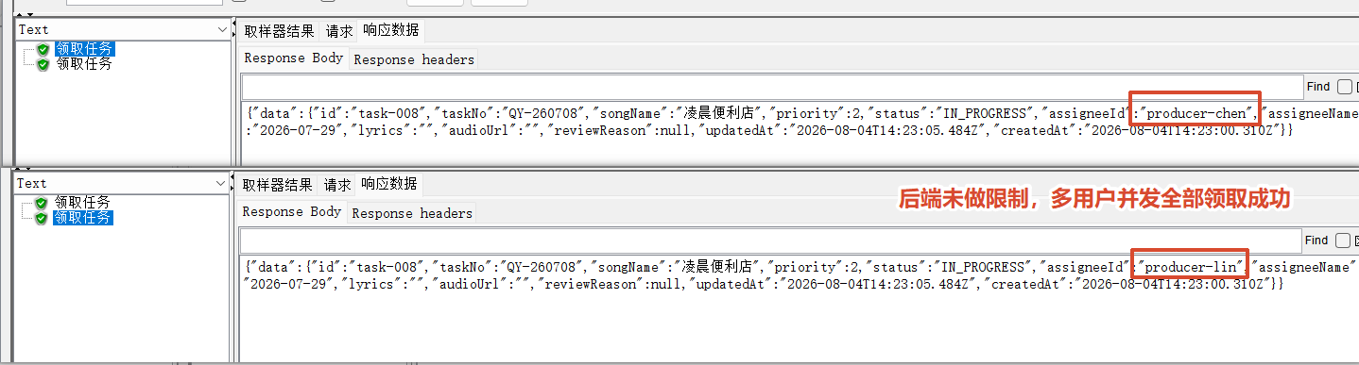
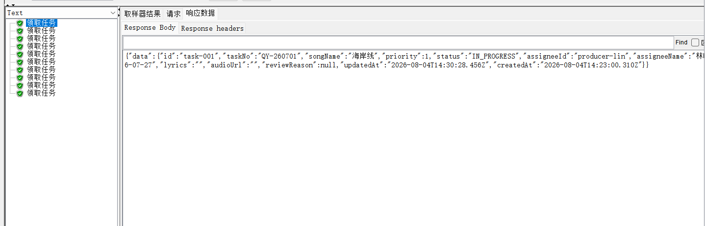

BUG-003 审核通过时填写的审核意见未提交保存
优先级：P1
前后端定位：前端（请求体未带上意见字段；需确认后端是否已支持该字段）
前置条件：存在待审核任务；审核意见框可输入。
执行步骤：
1. 填写非空审核意见后点击通过
2. 查看review请求体
3. 通过后查看详情是否展示意见
预期结果：请求携带意见并落库可查；或不提供输入并说明不保存。
响应结果：请求体仅为{"decision":"APPROVE"}，意见未保存。
截图：
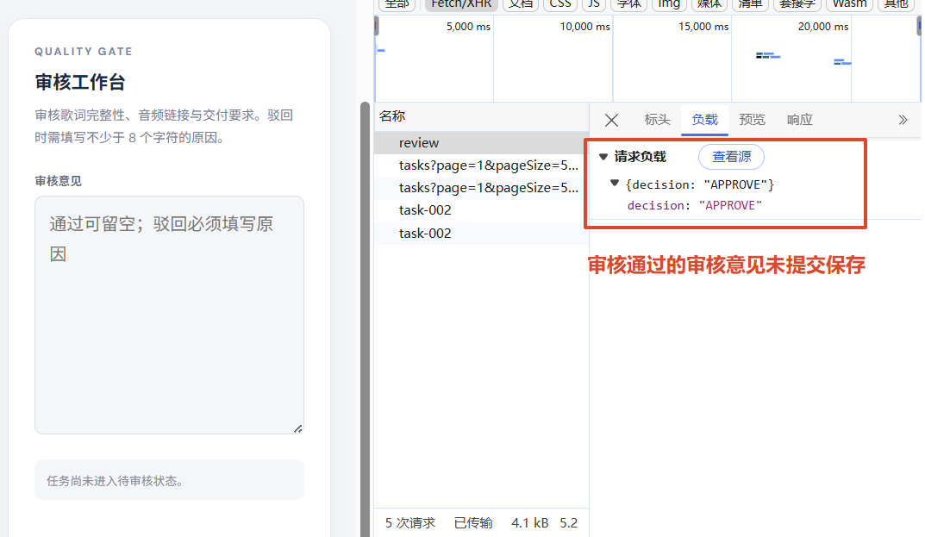

BUG-004 预置任务歌词不足20字符，却能进待审核/被通过
优先级：P0
前后端定位：后端/种子数据（预置数据未遵守≥20规则；用户自行提交有限制）
前置条件：重置后的预置数据（如「未读消息」）。
执行步骤：
1. 打开预置待审核/已通过任务，查看歌词字数（如19字符）
2. 对照：自行改短再提交，确认正常路径有长度限制
预期结果：预置数据歌词去空白后也应≥20字。
响应结果：预置仅19字却可待审/通过；用户自行提交时有限制。
截图：
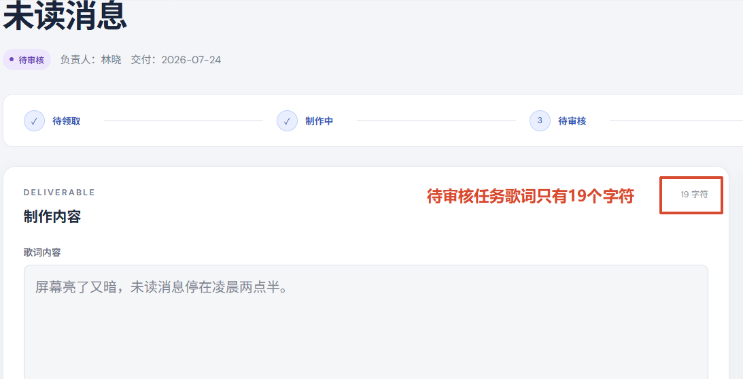

BUG-005 待审核态提示误导（已是负责人仍提示切换负责人）
优先级：P1
前后端定位：前端（提示文案未区分「非负责人」与「状态不可编辑」）
前置条件：当前用户为负责人（如林晓）；任务待审核。
执行步骤：
1. 打开详情，确认页头负责人为当前用户
2. 查看制作区权限提示
预期结果：提示待审核不可编辑等状态原因。
响应结果：提示「请切换至任务负责人」，与事实不符。
截图：
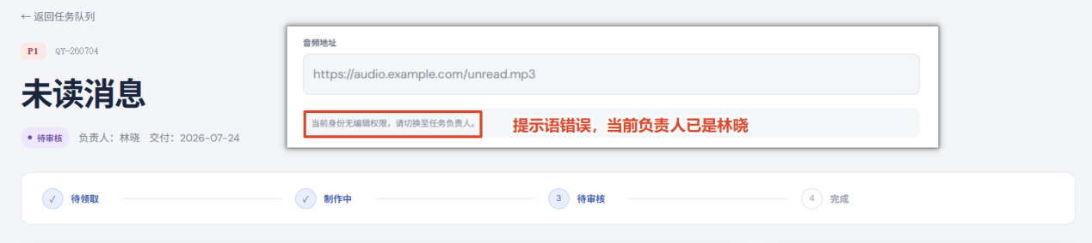

BUG-006 同一待审核任务并发审核多个决定均成功
优先级：P0
前后端定位：后端（审核状态变更缺少并发控制）
前置条件：同一IN_REVIEW任务；JMeter同时发APPROVE与REJECT（驳回原因≥8字）。
执行步骤：
1. 同时发送通过与驳回请求
2. 查看两请求结果与任务最终状态
预期结果：仅一个决定成功，另一失败；最终状态唯一。
响应结果：两路请求均成功。
截图：
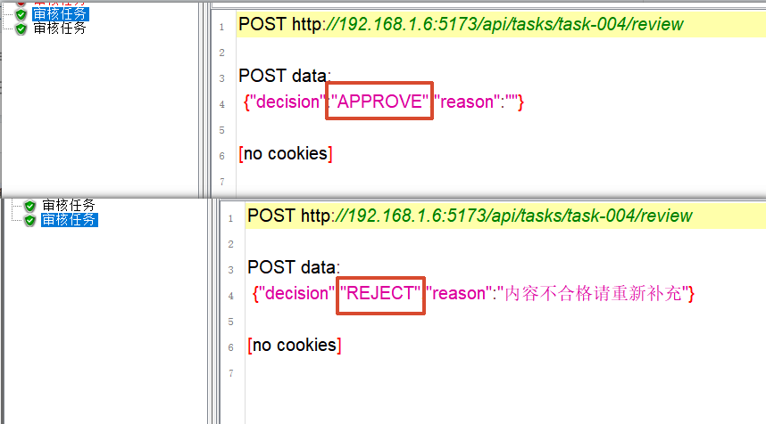

BUG-007 从详情返回列表后丢失筛选与页码
优先级：P2（体验）
前后端定位：前端（未记忆列表查询条件）
前置条件：列表处于第2页或已按状态筛选。
执行步骤：
1. 记录当前页码与筛选条件
2. 进入详情后返回任务队列
3. 核对列表是否仍保持原条件
预期结果：建议保留离开前的筛选与页码（需求未强制）。
响应结果：返回后恢复默认，筛选/页码丢失。
截图：
请补充返回前后对比截图。

BUG-008 直接提交审核时内容未保存，须先存草稿再提交
优先级：P0
前后端定位：后端为主（请求负载可有内容，但未落库；先存草稿再提交正常）
前置条件：负责人为当前用户；任务制作中。
执行步骤：
1. 填写合法歌词与https音频，不点保存，直接提交审核
2. 查看状态、submit请求负载与响应、详情内容
3. 对照：先保存草稿再提交，查看内容是否保留
预期结果：提交应保存当前编辑内容并进入待审核，无需强制先存草稿。
响应结果：直接提交后状态可变待审核，但响应/详情内容为空；先保存再提交则正常。
截图：
请附：直接提交负载有数据+响应/详情空；先保存再提交成功对照图。

